常州市2012届高三英语第二次教学研讨会的补充通知
新桥中学高三年级部交通地图及公交/驾车线路
新桥中学高三年纪部位于原龙虎塘中心小学，详见下图
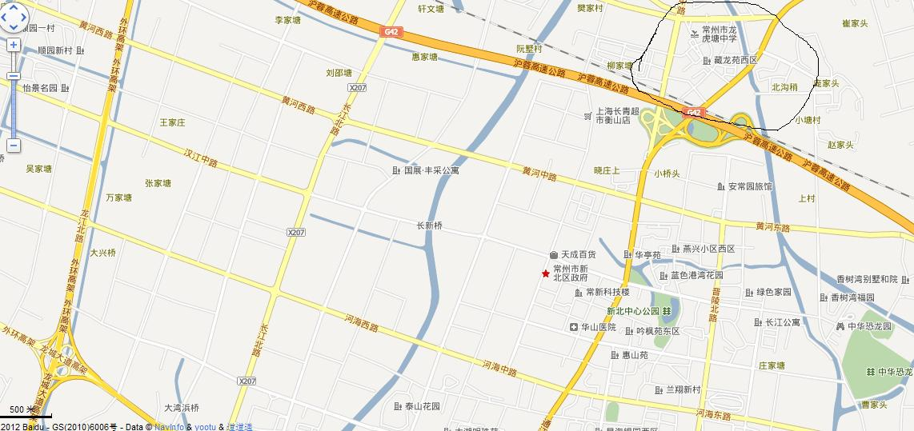

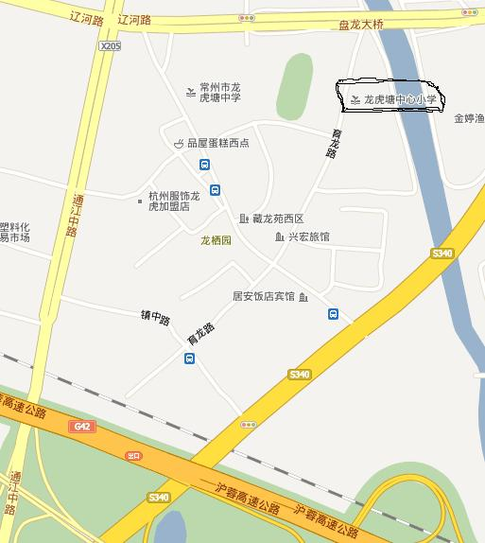

线路一（湖塘方向）：
B1,至龙虎塘站下。下BRT站台后左拐，一直向前至龙虎塘卫生院，前方十字路口右拐，一直向前至原龙虎塘中心小学

线路二：（金坛、溧阳教师驾车）
金坛、溧阳→龙江路高架→龙城大道高架到底（右手边为METRO）→左拐进入通江路→至月星家居，走右边（江阴方向一条路）→龙虎塘，见BRT站后右拐一直向前至龙虎塘卫生院，前方十字路口右拐，一直向前至原龙虎塘中心小学

线路四（1小时左右）：
花园汽车客运站——新桥中学高三年级部（新北区龙虎塘中心小学）
从花园汽车客运站出口步行至花园公交中心站（70米）
310或328-2路至西新桥（5站），在马路对面换乘
36或18或13路至龙虎塘
沿辽河路下东，右拐进入育龙路，到达终点（左手边）（570米）

线路三（40分钟左右）：
老火车站南广场东乘B13,至西新桥BRT站换乘B1,至龙虎塘站下。下BRT站台后左拐，一直向前至龙虎塘卫生院，前方十字路口右拐，一直向前至原龙虎塘中心小学

